Krankheitsbilder, Veränderungen und Einschränkungen im höheren Alter
Einführungskurs org. Nachbarschaftshilfe, 30.09.2021 - Kurzübersicht Alterskrankheiten

Krankheiten die vor allem ältere Menschen betreffen sind:
- Demenz
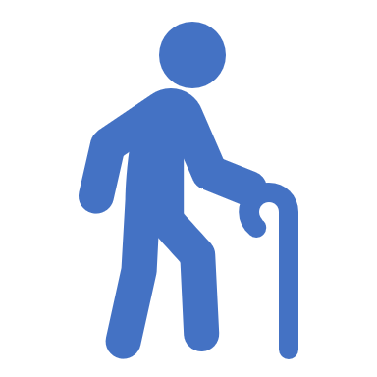
- Herzinsuffizienz
- Diabetes mellitus
- Inkontinenz
- Parkinson
- Schlaganfall

Demenz ist ein Sammelbegriff für viele Erkrankungen. Die häufigste Form der Demenz ist die Alzheimer-Demenz. Durch den fortschreitenden Verlust der geistigen Fähigkeiten sind die Betroffenen in ihrer Alltagskompetenz stark eingeschränkt. Die Alzheimer- Demenz kann bisher nicht geheilt werden. Generell geht es darum die Lebensqualität der Erkrankten zu erhalten und zu erhöhen. Im Umgang mit Betroffenen sind viel Geduld und Einfühlungsvermögen erforderlich.
Bei einer Herzschwäche (Herzinsuffizienz) ist das Herz nicht mehr in der Lage, den Organismus ausreichend mit Blut und somit Sauerstoff und Energie zu versorgen. Der Körper ist daher weniger leistungsfähig und Betroffene kommen schnell an die Grenzen ihrer Belastbarkeit. Die körperlichen Leistungen im Alltag, müssen an die Belastbarkeit des Herzens angepasst werden.
Beim Diabetes-mellitus, auch „Zuckerkrankheit“ genannt, handelt es sich um eine Stoffwechselstörung. Die Erkrankung ist gekennzeichnet durch einen dauerhaft erhöhten Blutzuckerspiegel. Hierbei liegt entweder ein absoluter Mangel an Insulin vor (Diabetes Typ 1 Insulinabhängig), oder Insulin ist vorhanden, kann aber nicht wirken (Diabetes Typ2 Insulinunabhängig). Der Blutzucker wird durch verschiedenste Faktoren des täglichen Lebens beeinflusst.
Die Inkontinenz (Blasenschwäche) ist gekennzeichnet durch einen unwillkürlichen, unkontrollierten Harnabgang. Meist sind Frauen davon betroffen. Zur Erhaltung der Lebensqualität, sind verschiedene Therapien und Maßnahmen erforderlich, wie bspw. Beckenbodentraining, Toilettentraining, Hilfsmittel, Medikamente usw.
Bei der Morbus- Parkinson Erkrankung kommt es zu einem fortschreitenden Verlust von Nervenzellen. Die Betroffenen sind in ihren Bewegungsabläufen stark verlangsamt und es zeigt sich ein deutliches Zittern, vor allem an den Händen. Die Mimik ist weniger lebhaft. Der Umgang mit Erkrankten erfordert viel Geduld, da es oft zu Bewegungsblockaden (Freezing) kommt.
Der Schlaganfall (Apoplex) entsteht durch eine akute Durchblutungsstörung im Gehirn. Dadurch kommt es zu neurologischen Ausfällen auf einer Körperhälfte. Typische Symptome sind: Halbseitenlähmung- vollständig oder teilweise, Störungen der Sensibilität und der Sprache. Der Hauptfokus liegt auf der Aktivierung der Betroffenen.

